НАЦІОНАЛЬНИЙ ТЕХНІЧНИЙ УНІВЕРСИТЕТ УКРАЇНИ
“КИЇВСЬКИЙ ПОЛІТЕХНІЧНИЙ ІНСТИТУТ”
ФАКУЛЬТЕТ ІНФОРМАТИКИ ТА ОБЧИСЛЮВАЛЬНОЇ ТЕХНІКИ
Кафедра обчислювальної техніки

КУРСОВА РОБОТА
з дисципліні "Комп’ютерна логіка"

Виконав
Мазан Ян Владиславович
Факультет ІОТ,
Група ІВ-71
Залікова книжка № IВ-7109

Допущений до захисту __________

____________________
(підпис керівника)

Київ – 2017 р.

Опис альбому
Зм.
Арк
№ докум.
Підпис
Дата
Арк
1
ІАЛЦ.007109.001 ОА

Розроб.
Калюжний О.О
Перевір.
Поспішний О.С
Реценз.

Н. Контр.

Затв.
Жабін В.І

Курсова робота
Опис альбому
Лит.
Аркушів
1
НТУУ «КПІ» ФІОТ
№ рядка | Формат | Позначення | Найменування | Кількість | Примітка
1 |  |  | Документація загальна
2
3 |  |  | розроблена заново
4
5 | А4 | ІАЛЦ.007109.001 ОА | Курсова робота | 1
6 |  |  | Опис альбому
7
8 | А4 | ІАЛЦ.007109.002 ТЗ | Курсова робота | 5
9 |  |  | Технічне завдання
10
11 | А2 | ІАЛЦ.007109.003 Е2 | Керуючий автомат | 1
12 |  |  | Схема електрична
13 |  |  | функціональна
14
15 | А4 | ІАЛЦ.007109.004 ПЗ | Курсова робота | 20
16 |  |  | Пояснювальна записка
17
18
19
20
21
22
23
24
25
26

Технічне завдання
Зміст
- Вступ..............................................................................................................................................2
- Призначення розроблюваного об’єкта...........................................................................2
- Вхідні дані для розробки.......................................................................................................2
- Склад пристроїв........................................................................................................................4
- Етапи і терміни проектування..........................................................................................4
- Перелік текстової і графічної документації..............................................................5
Зм.
Арк
№ докум.
Підпис
Дата
Арк
1
ІАЛЦ. 007109.002 ТЗ
Розроб.
Мазан Я. В.
Перевір.
Реценз.

Н. Контр.

Затв.
Жабін В.І
Курсова робота
Технічне завдання
Лит.
Аркушів
20
НТУУ «КПІ» ФІОТ
Група ІВ-71
1. Вступ
Зм.
Арк.
№ документа
Підпис
Дата
Арк.
ІАЛЦ.007109.002 ТЗ
У даній курсовій роботі необхідно виконати синтез автомата і комбінаційних схем. Розробка виконується на підставі Технічного завдання ІАЛЦ.001709.004 ТЗ.

2. Призначення розроблювального об'єкта

У курсовій роботі необхідно виконати синтез автомата Мілі. Керуючий автомат — електрична схема, що виконує відображення вхідного сигналу у вихідний по заданому алгоритму. Практичне застосування даного автомата можливе в області обчислювальної техніки, для керування сигналами в пристроях.

3. Вихідні дані для розробки

Номер залікової книжки - 7109 = 11011110001012. h₉ = 1; h₈ = 1; h₇ = 1; h₆ = 0; h₅ = 0; h₄ = 0; h₃ = 1; h₂ = 0; h₁ = 1;
Табляця істинності:
x₄ | x₃ | x₂ | x₁ | f₁ | f₂ | f₃ | f₄
0 | 0 | 0 | 0 | 1 | 1 | 1 | 0
0 | 0 | 0 | 1 | 1 | 1 | 0 | 1
0 | 0 | 1 | 0 | 1 | 1 | 1 | 1
0 | 0 | 1 | 1 | 0 | 0 | 0 | 0
0 | 1 | 0 | 0 | - | 0 | 1 | 0
0 | 1 | 0 | 1 | 0 | 0 | 0 | 0
0 | 1 | 1 | 0 | 1 | - | - | 0
0  Зм.  Арк.  № документа  Підпис  Дата  Арк.  ІАЛЦ.007109.002 ТЗ  3 | 1 | 1 | 1 | - | - | 1 | 0
1 | 0 | 0 | 0 | 1 | 0 | 1 | 1
1 | 0 | 0 | 1 | 0 | 0 | 1 | 1
1 | 0 | 1 | 0 | 0 | 0 | 1 | 1
1  2 | 0 | 1 | 1 | 1 | 0 | 0 | 0
1 | 1 | 0 | 0 | 1 | - | 1 | 1
1 | 1 | 0 | 1 | 0 | 0 | 0 | 1
1 | 1 | 1 | 0 | 1 | 0 | 0 | 1
1 | 1 | 1 | 1 | 1 | 1 | 1 | 1

Синтез цифрового автомата з пам’яттю:
h8 | h4 | h2 | Порядок з'єднання фрагментів
1 | 0 | 0 | 3, 1, 4
h8 | h7 | h3 | Послідовність логічних умов
1 | 1 | 1 | 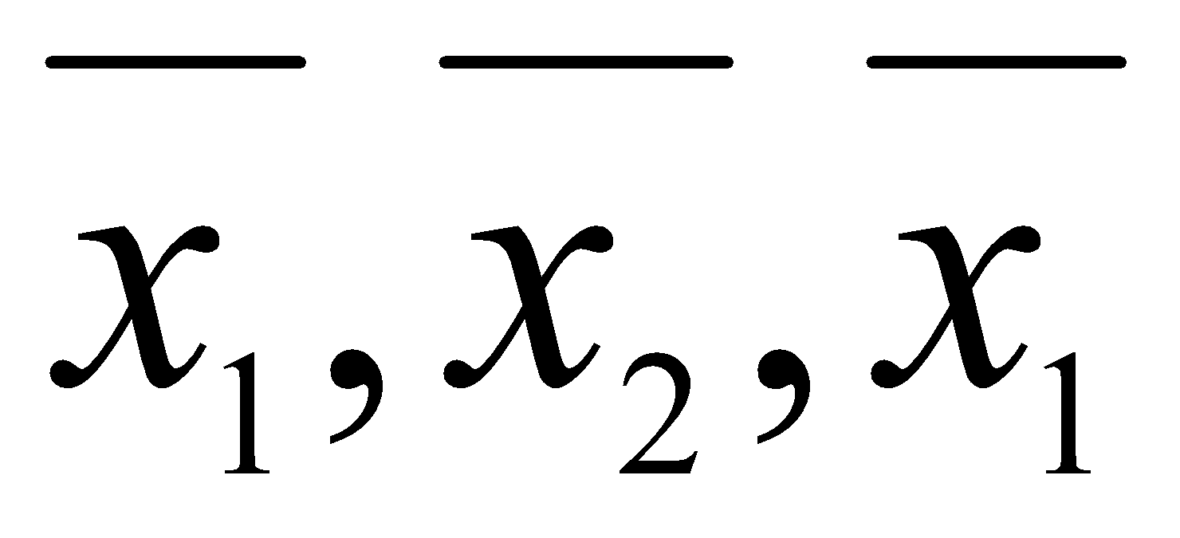
h9 | h4 | h1 | Послідовність вихідних сигналів
1 | 0 | 1 | 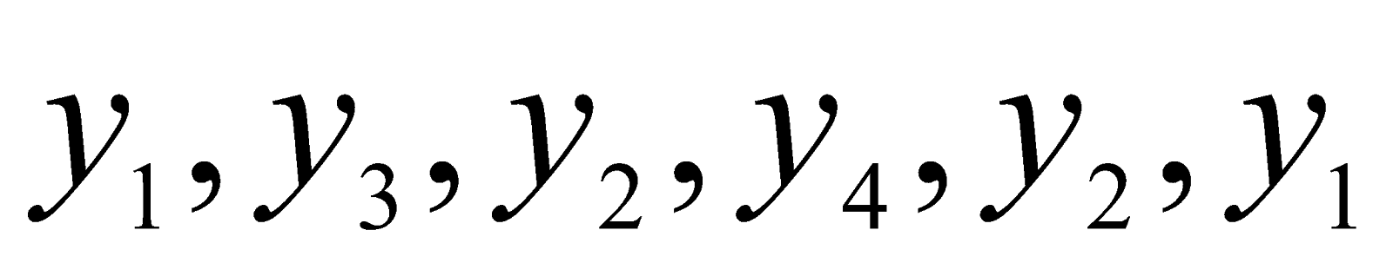
h6 | h2 |  | Сигнал, тривалістю 2t
0 | 0 |  | 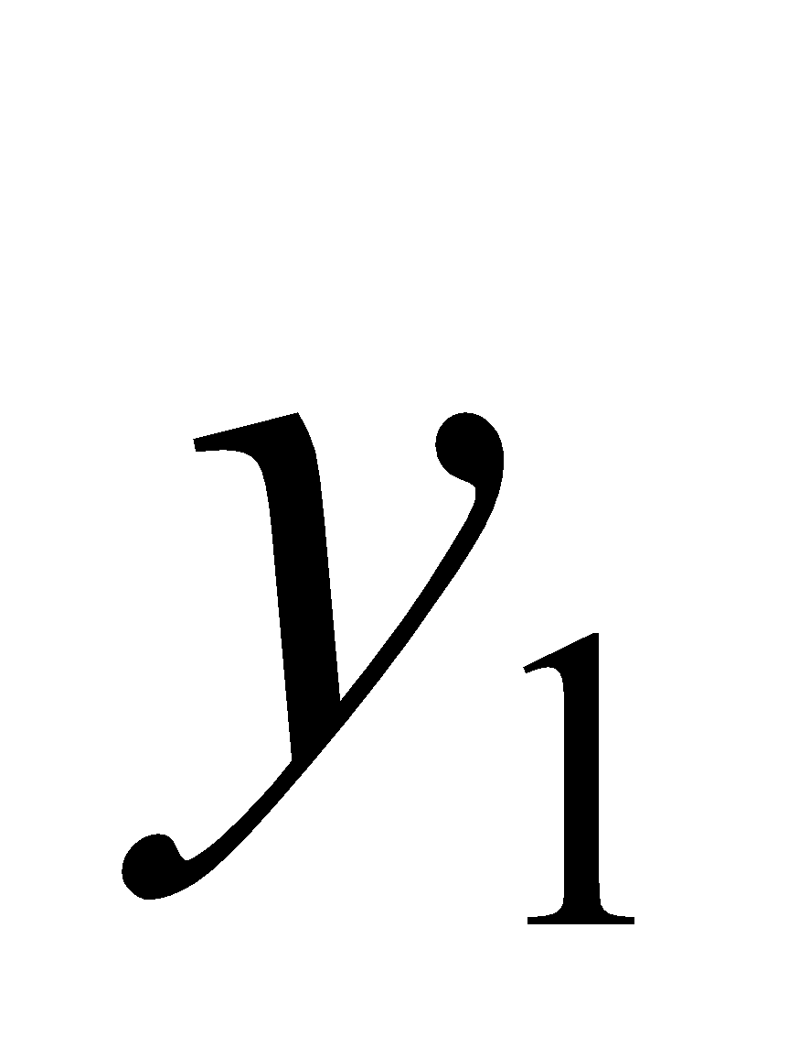
h9 | h4 |  | Тип тригерів
1 | 0 |  | JK
h1 |  |  | Тип автомата
1 |  |  | Мура
h3 | h2 | h1 | Логічні елементи
1 | 0 | 1 | 2І-НЕ, 4АБО
4
Необхідно виконати сумісну мінімізацію функцій ƒ₁, ƒ₂, ƒ₃. Отримати операторні представлення для реалізації системи функцій на програмувальних логічних матрицях.

Функцію ƒ₄ необхідно представити в канонічних формах алгебри Буля, Жегалкіна, Пірса та Шефера. Визначити належність даної функції до п’яти передповних класів. Виконати мінімізацію функції методами:
- невизначених коефіцієнтів;
- Квайна (Квайна-Мак-Класкі);
- діаграм Вейча.
Зм.
Арк.
№ документа
Підпис
Дата
Арк.
ІАЛЦ.007109.002 ТЗ
склад пристроїв, в якому приводиться перелік основних складових частин проектованого пристрою;
4. Склад пристроїв
Керуючий автомат
Керуючий автомат складається з комбінаційної схеми і пам’яті на тригерах. Тип тригерів і елементний базис задані в технічному завданні.
Програмувальна логічна матриця
ПЛМ складається із двох (кон’юктивної і диз’юнктивної ) матриць, де виходи першої приєднуються на входи другої і дозволяють реалізувати комбінаційні схеми в базисі {І/АБО, І/АБО-НЕ}.
5
5. Етапи і терміни проектування
1. Синтез автомата
1) Побудова графічної схеми алгоритму;
2) Розмітка станів автомата;
3) Побудова графу автомата;
4) Побудова таблиці переходів;
5) Побудова структурної таблиці автомата;
6) Синтез комбінаційних схем для функцій збудження тригерів та вихідних сигналів;
7) Побудова схеми автомата в заданому базисі;
2. Синтез комбінаційних схем
1) Представлення функції f4 в канонічних формах алгебр Буля, Шефера, Пірса та Жегалкіна;
2) Визначення належності функції f4 до п’яти передповних класів;
Зм.
Арк.
№ документа
Підпис
Дата
Арк.
ІАЛЦ.007109.002 ТЗ
3) Мінімізація функції f4;
4) Спільна мінімізація функцій f1, f2, f3;
5) Одержання операторних форм для реалізації на ПЛМ.

6. Перелік текстової і графічної документації
- Титульний лист
- Аркуш з написом «Опис альбому»
- Опис альбому
- Аркуш з написом «Технічне завдання»
- Технічне завдання
- Аркуш з написом «Схема електрична функціональна»
- Керуючий автомат. Схема електрична функціональна
- Аркуш з написом «Пояснювальна записка»
- Пояснювальна записка

Керуючий автомат. Схема електрична функціональна
Зм.
Арк
№ докум.
Підпис
Дата
Арк
1
ІАЛЦ. 007109.002 ТЗ
Розроб.
Мазан Я. В.
Перевір.
Реценз.

Н. Контр.

Затв.
Жабін В.І
Курсова робота
Пояснювальна записка
Лит.
Аркушів
20
НТУУ «КПІ» ФІОТ
Група ІВ-71

Пояснювальна записка
Зміст
1. Вступ………………………………………………......................................................................................2
2. Синтез автомата……………………………………………………………...........................................2
2.2 Побудова графа автомата…………………………………...……..................................…...2
2.3 Складання структурної таблиці автомата……………………................…............….3
2.4 Мінімізація функцій збудження тригерів та вихідних сигналів....…..............….4
3. Синтез комбінаційних схем…………………………………………….............................................8
3.1 Вступ……………………………………………………………..…......................................................8
3.2 Представлення f₄ в канонічних формах різних алгебр...........................................8
3.2.1 Представлення функції ƒ₄ в канонічній формі алгебри Буля….....................8
3.2.2 Представлення функції ƒ₄ в канонічній формі алгебри Шефера..................8
3.2.3 Представлення функції ƒ₄ в канонічній формі алгебри Пірса……................8
3.2.4 Представлення функції ƒ₄ в канонічній формі алгебри Жегалкіна.............9
3.2.5 Визначення належності функції ƒ₄ до п’яти чудових класів…...................10
3.3. Мінімізація функції ƒ₄ ..........................................................................................................10₄
3.3.1. Метод діаграм Вейча......................................................................................................10
3.3.2. Метод невизначених коефіцієнтів...........................................................................10
3.3.3. Метод Квайна — Мак-Класкі........................................................................................11
3.4 Спільна мінімізація функцій ƒ₁, ƒ₂, ƒ₃………………………..…..........................................12
3.4.1. Мінімізація ситеми функцій методом Квайна-Мак-Класкі.............................12
3.4.2 Запис мінімізованих функцій у операторних представленнях для реалізації на ПЛМ..................................................................................................................................16
3.5 Реалізація f₁, f₂, f₃ на ПЛМ...................................................................................................16
4.Висновок................................................................................................................................................20
5. Список використаної літератури.............................................................................................20
1. Вступ
Зм.
Арк.
№ документа
Підпис
Дата
Арк.
ІАЛЦ.007109.004 ПЗ
y2
y4
Зм.
Арк.
№ документа
Підпис
Дата
Арк.
ІАЛЦ.007109.004 ПЗ
Таблиця 2.2. Мінімізація функцій виходу
y1

Курсова робота виконана за номером технічного завдання 7109 (101111000101₂) і складається з двох частин: синтез автомата та синтез комбінаційних схем.
Вихідними даними при синтезі автомата є заданий алгоритм, тип тригера та елементна база. Вихідними даними при синтезі комбінаційних схем є таблиця істиності та елементна база.

2. Синтез автомата
2.1. Побудова графа автомата
За графічною схемою алгоритму виконаємо розмітку станів циклічного автомата, врахувавши сигнал, тривалістю 2t.
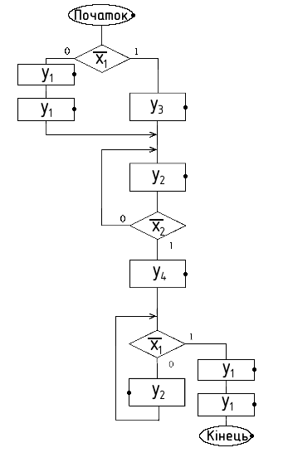
Z3
Z2
Z1
Z1
Z9
Z8
Z7
Z6
Z5
Z4

y1
Зм.
Арк.
№ документа
Підпис
Дата
Арк.
ІАЛЦ.007109.004 ПЗ
Таблиця 2.3. Мінімізація функцій збудження тригерів
6

Рисунок 2.1. ГСА циклічного автомата із розміткою станів
2
Зм.
Арк.
№ документа
Підпис
Дата
Арк.
ІАЛЦ.007109.004 ПЗ
Згідно з графічною схемою автомата побудуємо його граф та виконаємо розмітку станів
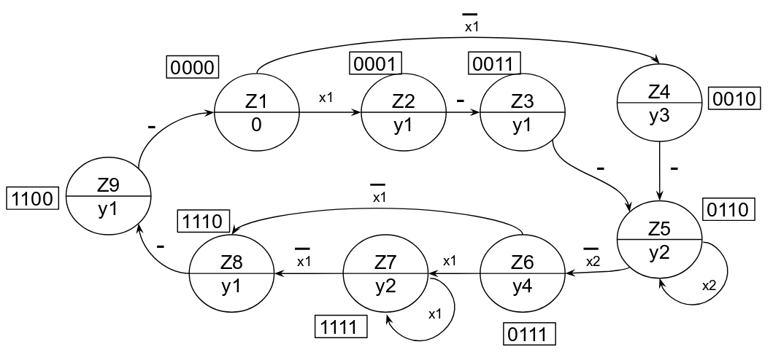
2.2. Складання структурної таблиці автомата
Рисунок 2.2. Граф автомата
Для синтезу логічної схеми автомата необхідно виконати синтез функцій збудження тригерів та вихідних функцій автомата. Кількість станів автомата дорівнює 9, тоді кількість тригерів знайдемо за формулою K>= ]log₂N[= ]log₂9[ >= 4, звідки К = 4. Так як для побудови даного автомата необхідно використовувати JK-тригери, запишемо таблицю переходів цього типу тригерів
Зм.
Арк.
№ документа
Підпис
Дата
Арк.
ІАЛЦ.007109.004 ПЗ
7
J K
0

0

1

1
0

1

0

1
0 -
1 -
- 1
- 0

Рисунок 2.3. Таблиця переходів JK тригера
Побудуємо структурну таблицю на основі графі автомата

3
Таблиця 2.1. Структурна таблиця автомата Мура
Зм.
Арк.
№ документа
Підпис
Дата
Арк.
ІАЛЦ.007109.004 ПЗ
Перехід | Код ПС Z^{t} |  |  |  | Код СП Z^{t+1} |  |  |  | Логічні умови |  | Вихідні сигнали |  |  |  | Функції збудження тригерів
Перехід | Q₄^{t} | Q₃^{t} | Q₂^{t} | Q₁^{t} | Q₄^{t+1} | Q₄^{t+1} | Q₄^{t+1} | Q₄^{t+1} | x₁ | x₂ | y₁ | y₂ | y₃ | y₄ | J₄K₄ | J₃K₃ | J₂K₂ | J₁K₁
Z₁ − Z₂ | 0 | 0 | 0 | 0 | 0 | 0 | 0 | 1 | 1 | - | 0 | 0 | 0 | 0 | 0- | 0- | 0- | 1-
Z₂ − Z₃ | 0 | 0 | 0 | 1 | 0 | 0 | 1 | 1 | - | - | 1 | 0 | 0 | 0 | 0- | 0- | 1- | -0
Z₃ − Z₅ | 0 | 0 | 1 | 1 | 0 | 1 | 1 | 0 | - | - | 1 | 0 | 0 | 0 | 0- | 1- | -0 | -1
Z₁ − Z₄ | 0 | 0 | 0 | 0 | 0 | 0 | 1 | 0 | 0 | - | 0 | 0 | 0 | 0 | 0- | 0- | 1- | 0-
Z₄ − Z₅ | 0 | 0 | 1 | 0 | 0 | 1 | 1 | 0 | - | - | 0 | 0 | 1 | 0 | 0- | 1- | -0 | 0-
Z₅ − Z₅ | 0 | 1 | 1 | 0 | 0 | 1 | 1 | 0 | - | 1 | 0 | 1 | 0 | 0 | 0- | -0 | -0 | 0-
Z₅ − Z₆ | 0 | 1 | 1 | 0 | 0 | 1 | 1 | 1 | - | 0 | 0 | 1 | 0 | 0 | 0- | -0 | -0 | 1-
Z₆ − Z₇ | 0 | 1 | 1 | 1 | 1 | 1 | 1 | 1 | 1 | - | 0 | 0 | 0 | 1 | 1- | -0 | -0 | -0
Z₇ − Z₇ | 1 | 1 | 1 | 1 | 1 | 1 | 1 | 1 | 1 | - | 0 | 1 | 0 | 0 | -0 | -0 | -0 | -0
Z₇ − Z₈ | 1 | 1 | 1 | 1 | 1 | 1 | 1 | 0 | 0 | - | 0 | 1 | 0 | 0 | -0 | -0 | -0 | -1
Z₆ − Z₈ | 0 | 1 | 1 | 1 | 1 | 1 | 1 | 0 | 0 | - | 0 | 0 | 0 | 1 | 1- | -0 | -0 | -0
Z₈ − Z₉  Зм.  Арк.  № документа  Підпис  Дата  Арк.  ІАЛЦ.007109.004 ПЗ | 1 | 1 | 1 | 0 | 1 | 1 | 0 | 0 | - | - | 1 | 0 | 0 | 0 | -0 | -0 | -1 | 0-
Z₉ − Z₁ | 1 | 1 | 0 | 0 | 0 | 0 | 0 | 0 | - | - | 1 | 0 | 0 | 0 | -1 | -1 | 0- | 0-

2.3. Мінімізація функцій збудження тригерів та вихідних сигналів

На основі структурної таблиці автомата виконаємо синтез комбінаційних схем для вихідних сигналів і функцій збудження тригерів. Так як ми маємо синтезувати автомат Мура, то аргументами функцій збудження тригерів будуть коди станів автомата та вхідні сигнали, а аргементами функцій вихідних сигналів будуть лише коди станів автомата. Виконаємо мінімізацію вищевказаних функцій методом діаграм Вейча.
Виконаємо мінімізацію функцій виходу.
4
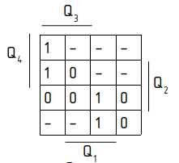 | 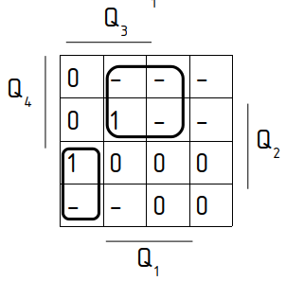
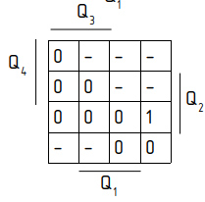  y3 | 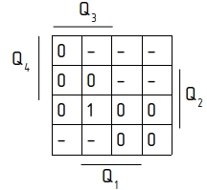

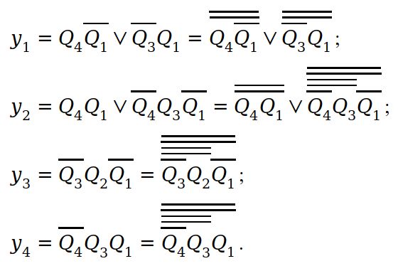
Зм.
Арк.
№ документа
Підпис
Дата
Арк.
ІАЛЦ.007109.004 ПЗ
9

Виконаємо мінімізацію функцій збудження тригерів
5
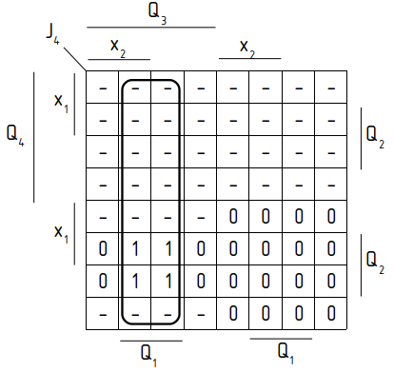 | 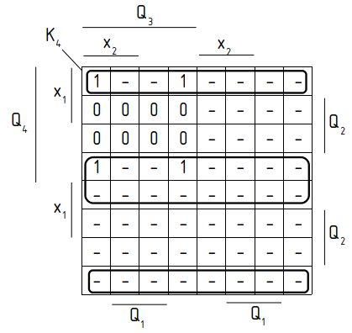
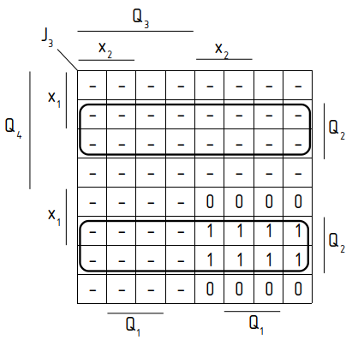 | 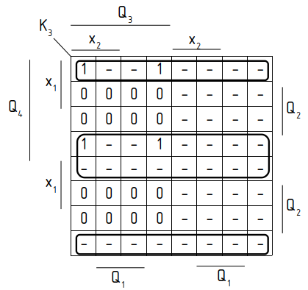
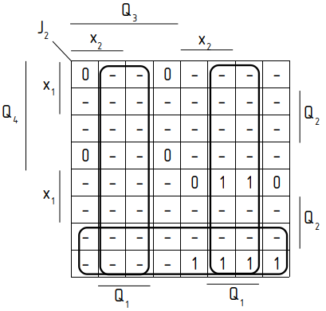  Зм.  Арк.  № документа  Підпис  Дата  Арк.  ІАЛЦ.007109.004 ПЗ  Рисунок 3.1. Мінімізація f4 методом діаграм Вейча  10 | 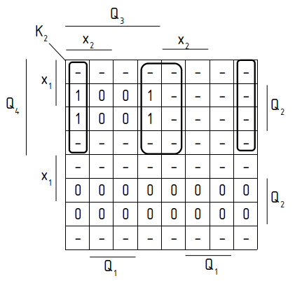
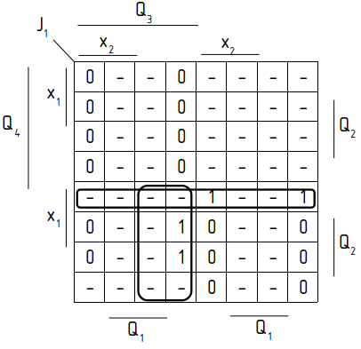 | 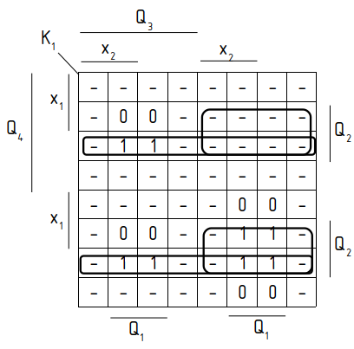
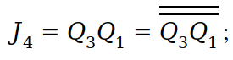
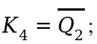

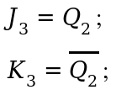

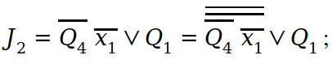
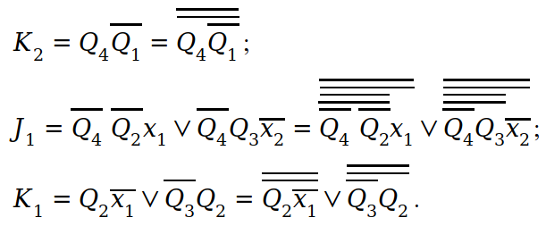

Таблиця 3.2. Таблиця невизначених коефіцієнтів
Таблиця 3.3. Склеювання і поглинання термів

Після мінімізації функція була подана в заданому базисі.
Даних достатньо для побудови комбінаційних схем функцій збудження тригерів та функцій вихідних сигналів, таким чином, і загальної схеми керуючого автомата. Автомат будуємо на JK-тригерах. ВІн є синхронним, так як його роботу синхронізує генератор, а JK-тригер є керований перепадом сигналу.
Схема даного автомату виконана згідно з єдиною системою конструкторської документації (ЄСКД) і наведена у документі «Керуючий автомат. Схема електрична функціональна ІАЛЦ.007109.003 Е2».

3.Синтез комбінаційних схем
3.1 Вступ
На основі Технічного завдання «ІАЛЦ.007109.004 ТЗ» виконуємо синтез комбінаційних схем.
Умова курсової роботи вимагає представлення функції f₄ в канонічних формах алгебри Буля, Жегалкіна, Пірса і Шефера.

3.2. Представлення f₄ в канонічних формах різних алгебр
3.2.1. Представлення функції f₄ в канонічній формі алгебри Буля

Алгебра Буля
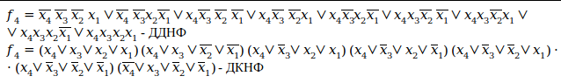
12
Зм.
Арк.
№ документа
Підпис
Дата
Арк.
ІАЛЦ.007109.004 ПЗ
Таблиця 3.4. Таблиця покриття

3.2.2. Представлення функції f₄ в канонічній формі алгебри Шефера

Алгебра Шефера
Перетворення в канонічну форму алгебри Шефера:
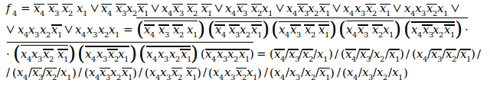
3.2.3. Представлення функції f₄ в канонічній формі алгебри Пірса:

Алгебра Пірса
8

Перетворення в канонічну форму алгебри Пірса:
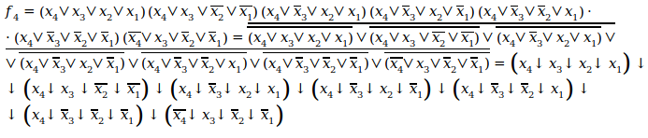
3.2.4. Представлення функції f₄ в канонічній формі алгебри Жегалкіна:
Зм.
Арк.
№ документа
Підпис
Дата
Арк.
ІАЛЦ.007109.004 ПЗ
Таблиця 3.5. Склеювання і поглинання термів
Таблиця 3.6. Таблиця покриття
Алгебра Жегалкіна
Перетворення в канонічну форму алгебри Жегалкіна:
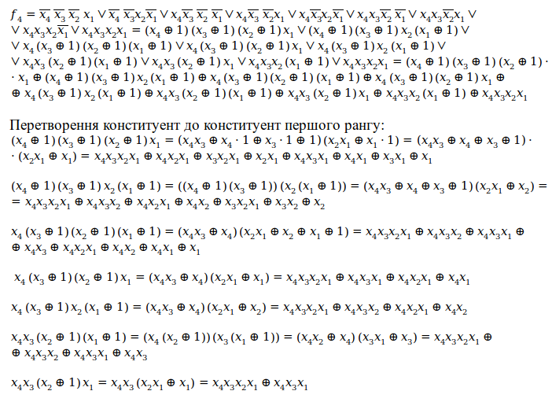
Перетворення конституент у формі до конституент першого рангу:
Підстановка отриманих конституент у форму:
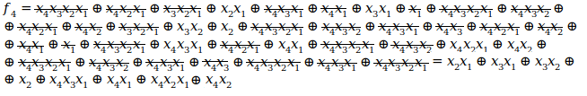
Після скорочення:
3.2.5 Належність f₄ до п’яти чудових класів:
- f₄(0000)=0 — f₄ зберігає нуль;
- f₄(1111)=1 — f₄ зберігає одиницю;
- f₄(0001)=f4(1110) — f₄ не є самодвоїстою;
- f₄(0010)=1, f4(0011)=0 — f₄ не є монотонною;
- f₄ не є лінійною, оскільки в її поліномі Жегалкіна є дво- та трирангові терми.
3.3. Мінімізація функції f₄
Виконаємо мінімізацію функції методом Вейча. Графічні методи призначені для ручної мінімізації. Наочність даного методу зберігається за невеликої кількості аргументів. Кожна клітинка відповідає конституенті. Прямокутник, що містить клітинок, відповідає імпліканті. Прямокутник максимального розміру відповідає простій імпліканті.
3.3.1. Метод діаграм Вейча:
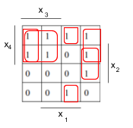
f4

3.3.2. Метод невизначених коефіцієнтів

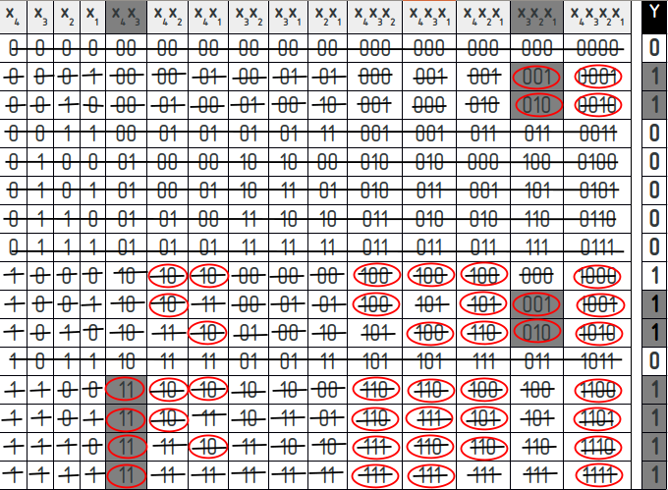
Зм.
Арк.
№ документа
Підпис
Дата
Арк.
ІАЛЦ.007109.004 ПЗ

Зм.
Арк.
№ документа
Підпис
Дата
Арк.
ІАЛЦ.007109.004 ПЗ
16

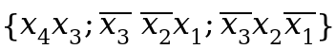
Ядро:
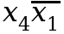
Вибираємо імпліканту у якості способу покриття набору 1000

3.3.3. Метод Квайна - Мак-Класкі
Виконаємо мінімізацію f₄ методом Квайна-МакКласкі:

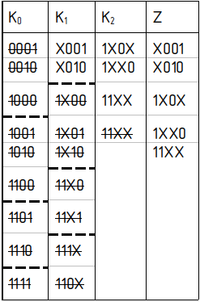

11
Будуємо таблицю покриття функції f₄

Конституенти→  Імпліканти↓ | 0001 | 0010 | 1000 | 1001 | 1010 | 1100 | 1101 | 1110 | 1111
1X0X |  |  | + | + |  | + | +
1XX0 |  |  | + |  | + | + |  | +
11XX  Зм.  Арк.  № документа  Підпис  Дата  Арк.  ІАЛЦ.007109.004 ПЗ  x4  x3  x2  x1  P1  P2  P9  P8  P7  P4  P3  P6  P5  P10  y1  y2  y3  Рисунок 4.1. Спрощена мнемонічна схема ПЛМ в базисі І/АБО  Таблиця 4.1. Карта програмування ПЛМ в базисі І/АБО  17 |  |  |  | 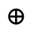
X001
X010

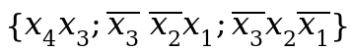
Ядро:
У якості покриття конституенти 1000 вибираємо імпліканту 1XX0
МДНФ:
В результаті використання усіх трьох методів мінімізації функції f₄ ми отримали ідентичні МДНФ, що підтверджує правильність мінімізацій
3.3. Спільна мінімізація функцій ƒ₁, ƒ₂, ƒ₃
Щоб одержати схеми з мінімальними параметрами необхідно виконати сумісну мінімізацію системи функцій та їх заперечень. Виконаємо мінімізацію системи функцій ƒ₁, ƒ₂, ƒ₃, заданих таблицею істинності (технічного завдання ІАЛЦ.007109.002 ТЗ) методом Квайна-Макласкі.

3.3.1. Мінімізація ситеми функцій методом Квайна-Мак-Класкі.
Спочатку виконаємо неповне склеювання і поглинання всіх конституент системи функцій, перед кожною з них позначивши, якій із функцій вона відповідає. Далі будуємо таблцю покриття, знаходимо в ній ядро та можливі способи покриття залишкових конституент.
Зм.
Арк.
№ документа
Підпис
Дата
Арк.
ІАЛЦ.007109.004 ПЗ
Рисунок 4.2. УГП ПЛМ
18
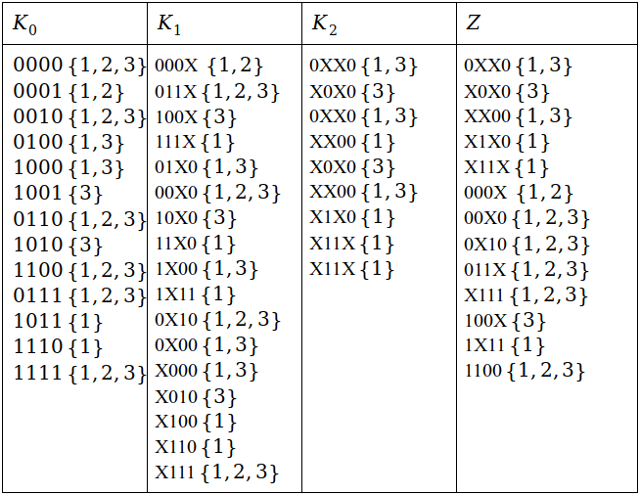
Таблиця покриття
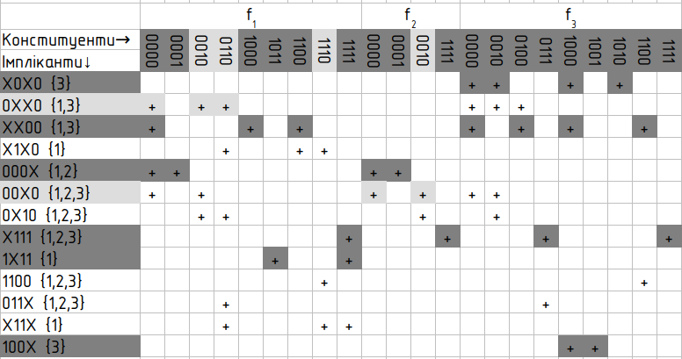
- ядро
Зм.
Арк.
№ документа
Підпис
Дата
Арк.
ІАЛЦ.007109.004 ПЗ
Рисунок 4.3. Спрощена мнемонічна схема ПЛМ в базисі І/АБО-НЕ
Таблиця 4.2. Карта програмування ПЛМ в базисі І/АБО-НЕ
19
- можливе покриття залишкових конституент

13
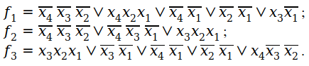

Перевірка мінімізації методом діаграм Вейча:
f1
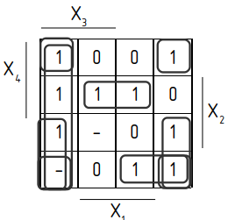 | 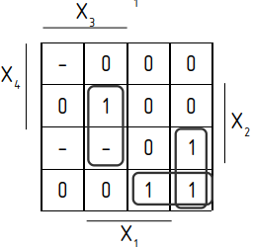  f2 | 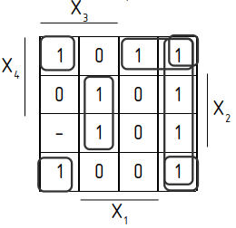  f3
Із результатів покриття іробимо висновок, що мінімізація системи перемикальних функцій виконана правильно, так як імпліканти покривають усі конституенти одиниці та не покривають жодної конституенти нуля.
Зм.
Арк.
№ документа
Підпис
Дата
Арк.
ІАЛЦ.007109.004 ПЗ
Рисунок 4.4. УГП ПЛМ
20
Мінімізація заперечення системи функцій методом Квайна-Мак-Класкі:

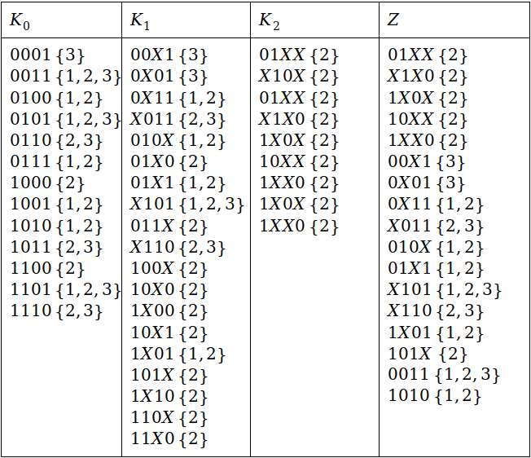

Будуємо таблицю покриття:
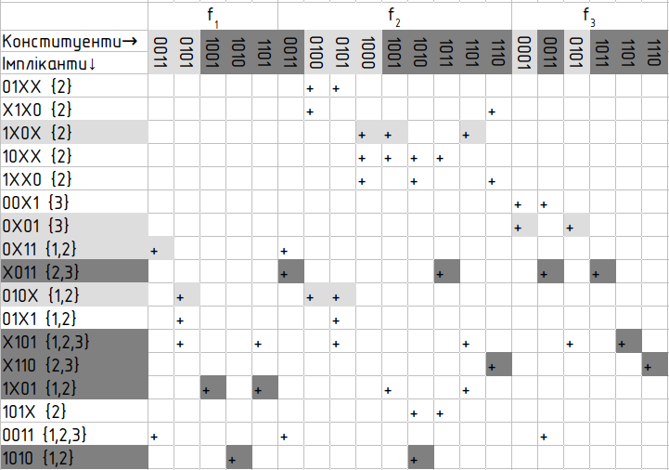
- можливе покриття залишкових конституент
- ядро
Запис результату спільної мінімізації заперечення системи функцій:
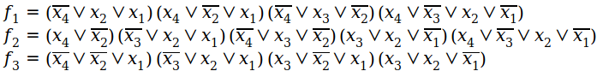
Перевірка отриманого результату мінімізації методом діаграм Вейча:

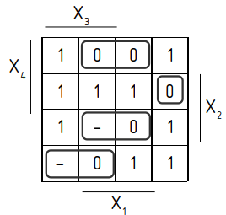  f1 | 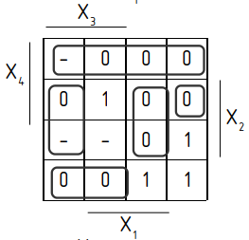  f2 | 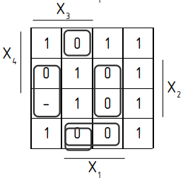  f3

Із результатів покриття імплікантами діаграм Вейча робимо висновок, що мінімізація системи перемикальних функцій виконана правильно, так як імпліканти покривають усі конституенти нуля та не покривають жодної конституенти одиниці.
3.3.2 Запис мінімізованих функцій у операторних представленнях для реалізації на ПЛМ.

Застосовуючи правила де Моргана на мінімізовоних запереченнях функцій, отримуємо їхнє представленні у формах І/АБО-НЕ:
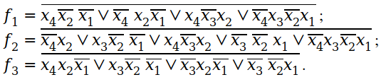

3.4. Реалізація f₁, f₂, f₃ на ПЛМ
Виконаємо синтез ПЛМ у елементному базисі І/АБО. Визначимо проміжні внутрішні шини ПЛМ та позначимо їх:
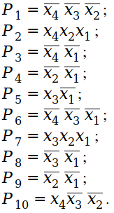

Визначимо мінімальні параметри ПЛМ:
n = 4 - число інформаційних входів, що дорівнює кількості аргументів системи перемикальних функцій.
p = 10 - число проміжних внутрішніх шин, яке дорівнює кількості різних термів системи.
m = 3 - число інформаційних виходів, котре дорівнює кількості функцій виходів.
Тоді функції виходу описуються такою системою:
f₁ = P₁ ∨ P₂ ∨ P₃ ∨ P₄ ∨ P₅;
f₂ = P₁ ∨ P₆ ∨ P₇;
f₃ = P₇ ∨ P₈ ∨ P₃ ∨ P₉ ∨ P₁₀.
Побудуємо спрощену мнемонічну схему ПЛМ (4,10,3):

Карта програмування ПЛМ:

Шина | Входи |  |  |  | Виходи
Шина | x₁ | x₂ | x₃ | x₄ | y₁ | y₂ | y₃
P₁ | - | 0 | 0 | 0 | 1 | 1 | 0
P₂ | 1 | 1 | - | 1 | 1 | 0 | 0
P₃ | 0 | - | - | 0 | 1 | 0 | 1
P₄ | 0 | 0 | - | - | 1 | 0 | 0
P₅ | 0 | - | 1 | - | 1 | 0 | 0
P₆ | 0 | - | 0 | 0 | 0 | 1 | 0
P₇ | 1 | 1 | 1 | - | 0 | 1 | 1
P₈ | 0 | - | 0 | - | 0 | 0 | 1
P₉ | 0 | 0 | - | - | 0 | 0 | 1
P₁₀ | - | 0 | 0 | 1 | 0 | 0 | 1
УГП даної ПЛМ
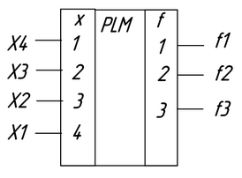

Виконаємо синтез ПЛМ у елементному базисі І/АБО-НЕ.
Запишемо функції для реалізації в операторному представленні І/АБО-НЕ:

Визначимо внутрішні шини ПЛМ та позначимо їх:
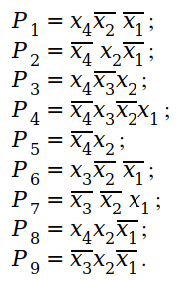

Визначимо мінімальні параметри ПЛМ:
n = 4 - число інформаційних входів, що дорівнює кількості аргументів системи перемикальних функцій.
p = 9 - число проміжних внутрішніх шин, яке дорівнює кількості різних термів системи.
m = 3 - число інформаційних виходів, котре дорівнює кількості функцій виходів.
Тоді функції виходу описуються такою системою:
f₁ = P₁ ∨ P₂ ∨ P₃ ∨ P₄;
f₂ = P₅ ∨ P₆ ∨ P₃ ∨ P₇ ∨ P₄;
f₃ = P₈ ∨ P₆ ∨ P₉ ∨ P₇.
Побудуємо спрощену мнемонічну схему ПЛМ (4,9,3):
P1
P2
P9
P8
P7
P4
P3
x4
x3
x2
x1
P6
P5
y2
y3
y1

Карта програмування ПЛМ:

Шина | Входи |  |  |  | Виходи
Шина | x₁ | x₂ | x₃ | x₄ | y₁ | y₂ | y₃
P₁ | 0 | 0 | - | 1 | 1 | 0 | 0
P₂ | - | 1 | - | 0 | 1 | 0 | 0
P₃ | - | 1 | 0 | 1 | 1 | 1 | 0
P₄ | 1 | 0 | 1 | 0 | 1 | 1 | 0
P₅ | - | 1 | - | 0 | 0 | 1 | 0
P₆ | 1 | 0 | 1 | - | 0 | 1 | 1
P₇ | 1 | 0 | 1 | - | 0 | 1 | 1
P₈ | 0 | 1 | - | 1 | 0 | 0 | 1
P₉ | 0 | 1 | 0 | - | 0 | 0 | 1

УГП даної ПЛМ

Як бачимо, ПЛМ у елементному базисі І/АБО-НЕ містить менше шин, тому її доцільніше використовувати при реалізації ситеми функцій {f₁; f₂; f₃}.
4. Висновок
У даній курсовій роботі був виконаний синтез комбінаційної схеми, а також автомата типу «автомат Мура».
У розділі «Синтез автомата» була виконана розробка автомата Мура, а сам він представлений у розділі «Керуючий автомат. Схема електрична функціональна». Етапи його побудови, а саме розмітку станів, побудова графа, структурної таблиці, мінімізацію функцій виходів та збудження тригерів розписано в пояснювальній записці. Автомат було синтезовано на JK тригерах у елементному базисі 2І-НЕ/4АБО.
У розділі «Синтез комбінаційних схем» виконана мінімізація функції різними методами (методом діаграм Вейча, невизначених коефіціентів і Квайна — Мак-Класкі). Також виконана спільна мінімізація трьох функцій. Було отримано їхні операторні представлення, які дають можливість реалізувати систему перемикальних функцій на програмувальних логічних матрицях (ПЛМ). ПЛМ представлено у розділі «Синтез комбінаційних схем».
Мною були закріплені знання теоретичного курсу, отримані навички їх практичного застосування, а також засвоєні навички оформлення проектно-конструкторської документації згідно з ЄСКД.

5. Список використаної літератури
- Прикладна теорія цифрових автоматів : навч. посіб. / В.І. Жабін,
В.В. Ткаченко – К.: Вид-во Нац. авіа. ун-ту «НАУ-друк», 2009. – 360 с.
- Конспект лекцій з курсу «Комп’ютерна логіка».–2017.

